7STP1 – Corrigé du devoir en classe de mathématiques I,1

Exercice 1 ( 6 + 2 + 4 + 3 = 15 points )

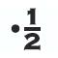
1° Compléter :
a) b) c) d)
e)

2° Écrire le nombre 3,017 comme somme de sa partie entière et d’une fraction décimale.
3,017 =

3° Donner une écriture décimale des nombres suivants :
a) (30 + 5 + 0,4 =) 35,4 b) 200 + 5 + 0,06 = 205,06
c) 5 milliers, 4 centaines, 2 unités, 5 dixièmes = 5000 + 400 + 2 + 0,5 = 5402,5
d) 34 millions 6 milliers 4 unités = 34000000 + 6000 + 4 = 34006004


4° Donner trois écritures différentes du nombre « 702 centièmes » :
Exercice 2 ( 4 + 3 + 8 + 5 = 20 points )

1° Placer sur la demi-droite graduée suivante le point C d’abscisse 0,4.
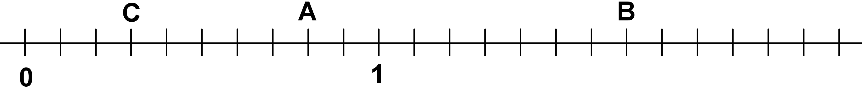

Quelle est l’abscisse du point A ? 0,8 du point B ? 1,8

Comment appelle-t-on le point O d’abscisse 0 ? origine

2° Placer sur la demi-droite graduée suivante le point F d’abscisse 3,5.
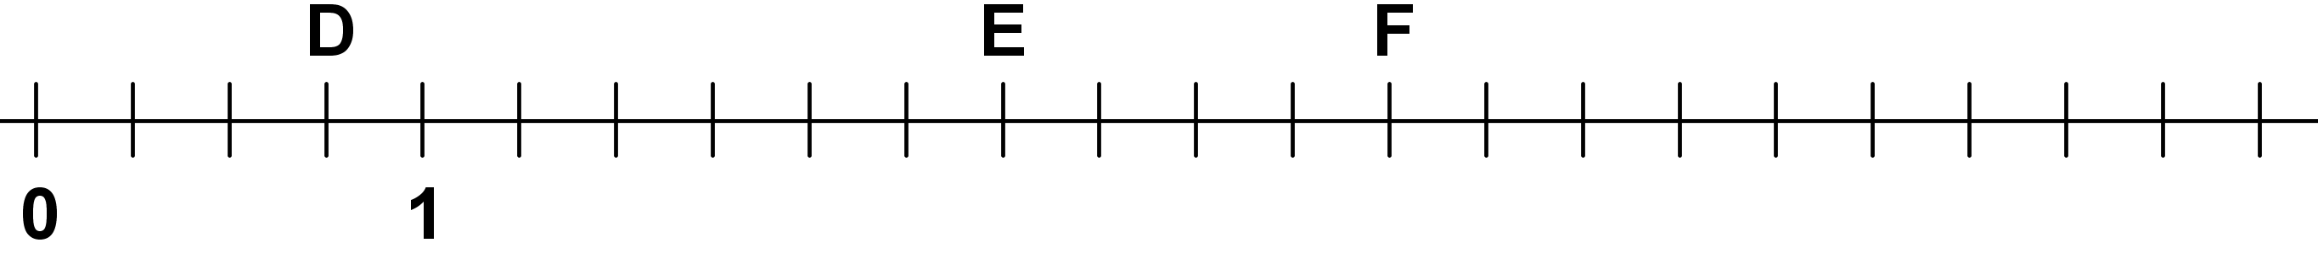

Quelle est l’abscisse du point D ? 0,75 du point E ? 2,5


3° Voici 4 droites graduées différents :
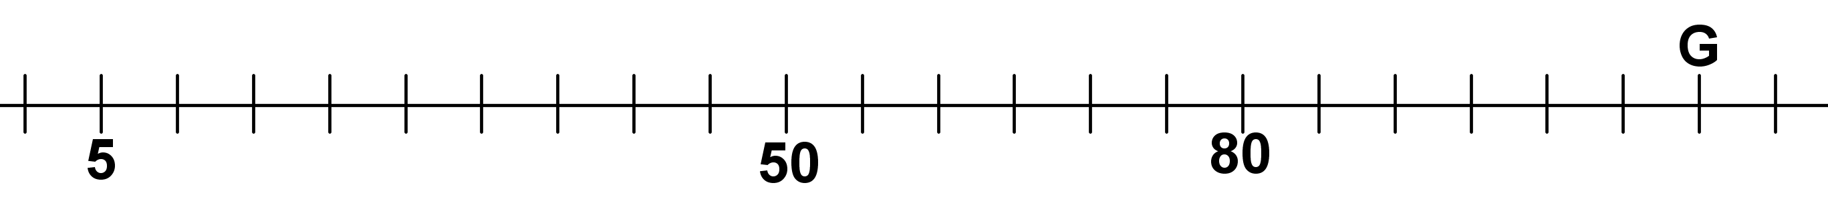

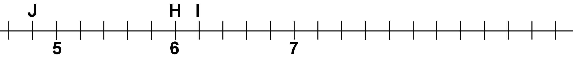

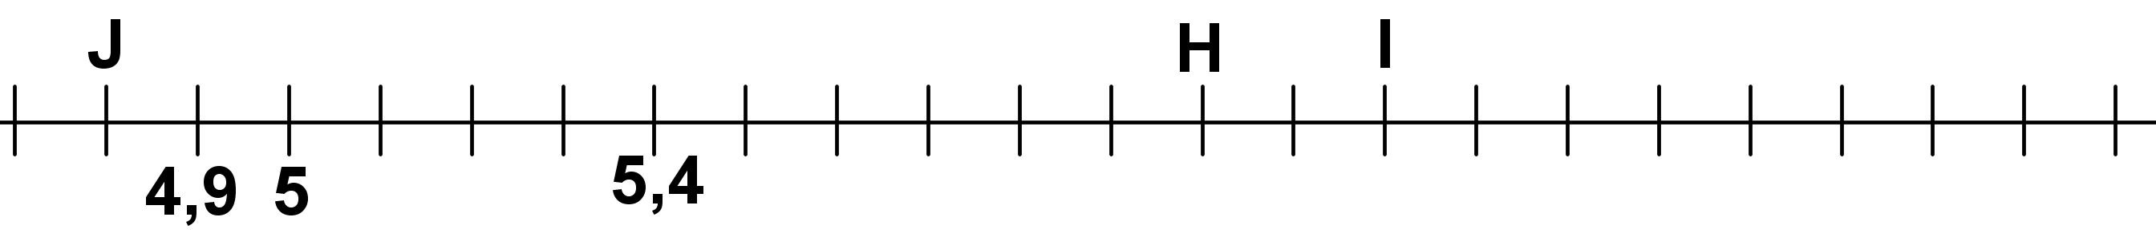

a) Placer les points suivants sur toutes les droites où cela est possible, sans rajouter de graduation : le point G d’abscisse 110
le point H d’abscisse 6
le point I d’abscisse 6,20
le point J d’abscisse 4,8

b) Quelle est l’abscisse du point qu’on peut placer sur les 4 droites graduées sans rajouter de graduation ? 5 (voir les 4 droites)

4°Graduer cette droite convenablement et y placer le point K d’abscisse 0,4, le point L d’abscisse 0,42 et le point M d’abscisse 0,412.

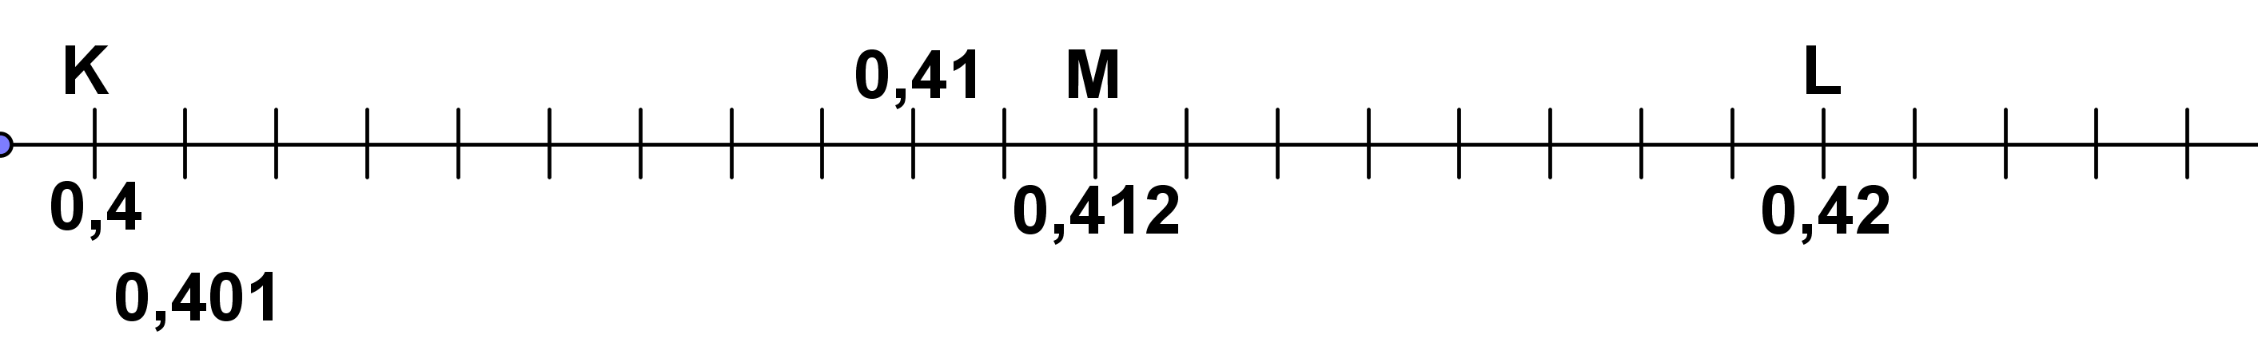

Exercice 3 ( 5 + 5 + 2 + 1 = 13 points)

1° Compléter par un des trois symboles : >, < ou =.

a) b) c)

d) e)

2° Ranger les nombres suivants dans l’ordre croissant :
7,07 – 7,70 – 7,77 – 7,007 – 7,0 – 7,717 – 7,777 - -
7,0 < 7,007 < 7,07 < < 7,70 < 7,717 < 7,77 < 7,777 <
3° Encadrer le nombre 12,78 par deux nombres entiers consécutifs.
12 < 12,78 < 13
4° Donner une valeur approchée par défaut au dixième près de 7,18.
7,1


Exercice 4 ( 6 points )

Vrai ou faux ? Justifier la réponse.
a) Le numérateur de la fraction est 10. Vrai ou faux ?
Faux ! Le dénominateur vaut 10 et le numérateur vaut 3.

b) Sur la droite graduée suivante, l’abscisse du « ? » est 5. Vrai ou faux ?
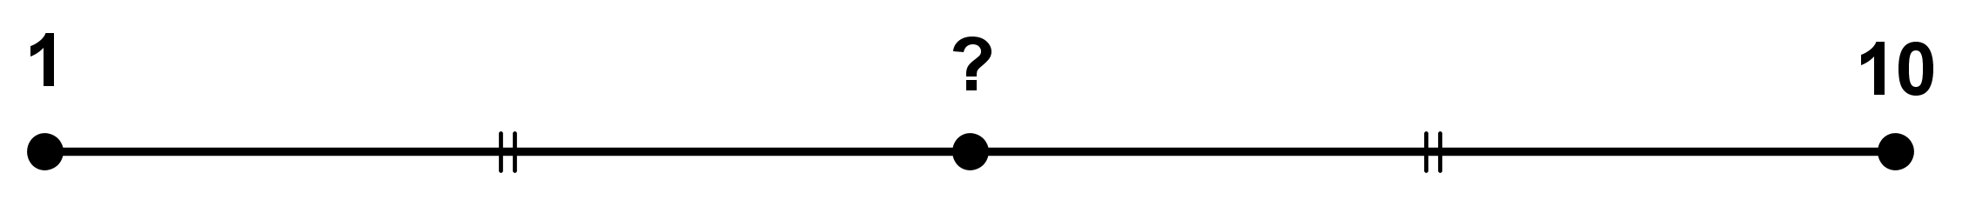
(Remarque : le « ? » se trouve exactement au milieu.)
Faux ! Au milieu, entre 1 et 10 se trouve le nombre 5,5.

c) est égal à 6,15. Vrai ou faux ?
Faux ! =6 + 1,5 = 7,5

Exercice 5 ( 2 + 2 + 2 = 6 points )
Voici les trois premières figures d’une série de figures faites avec des allumettes :
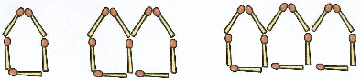
fig. 1 fig. 2 fig. 3

1° De combien d’allumettes est faite la figure 1 ? 5
la figure 2 ? 9
la figure 3 ? 13

2° Combien d’allumettes faudrait-il pour faire la figure 50 ? Expliquer !
Pour faire 1 maison, il faut 1 + 1 ⋅ 4 = 1 + 4 = 5 allumettes.
Pour faire 2 maisons, il faut 1 + 2 ⋅ 4 = 1 + 8 = 9 allumettes.
Pour faire 3 maisons, il faut 1 + 3 ⋅ 4 = 1 + 12 = 12 allumettes.
Donc, pour faire 50 maisons, il faut 1 + 50 ⋅ 4 = 1 + 200 = 201 allumettes.
3° Existe-t-il une telle figure qui est faite de 45 allumettes ? Si oui, quel est son numéro ?
Oui, la figure 11.
Pour faire 1 maisons, il faut 1 + 11 ⋅ 4 = 1 + 44 = 45 allumettes.

